Taggar och nycklar
Så småningom kommer alla att få taggar och nycklar.
- Varje p-plats och garage får två taggar var. Det går att ordna flera vid behov.
- De som har låsbara luckor (p-plats 1-14) får två nycklar var.

Det är lite problem med låsen, speciellt nu i kylan, så alla är upplåsta.

Kortfattat om hur att använda motorvärmaruttagen
Fullständig bruksanvisning hittar du på vår hemsida (brfnirvana.se), under På gång, Laddstolpar.

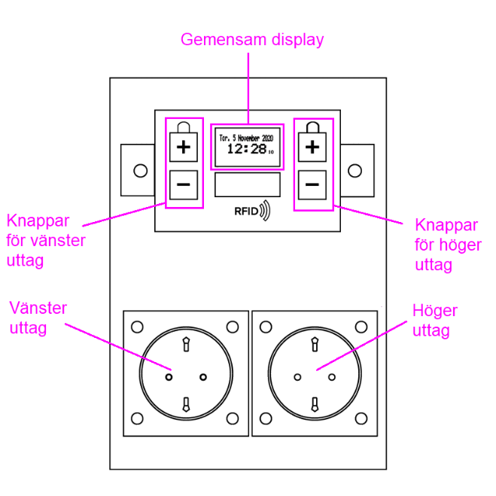.
Använd knapparna på samma sida som uttaget du skall använda.

Ställ in en avresetid
Motorvärmaruttaget startar 2.5 timmar innan den angivna avresetiden.
- Tryck in båda knapparna samtidigt under någon sekund
- Använd knapparna för att ställa in tid. Displayen visar då avresetiden.
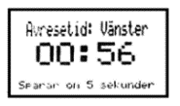
- Vänta ca 5 sekunder.
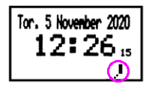
"Klockan" anger att en tid är inprogrammerad

Starta motorvärmaruttaget direkt.
Uttaget kommer att vara på i 30 minuter
- Tryck in båda knapparna samtidigt under någon sekund
- Tryck in båda knapparna samtidigt under någon sekund
- Vänta ca 5 sekunder. Sen skall det höras ett svagt klick och i displayen skall det synas en blixt för det uttag som är påkopplat:
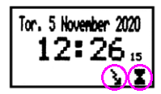
"Blixten" anger att strömmen är på
Timglaset anger att 30-minuterstimern är på

